

MINISTERO DELLA PUBBLICA ISTRUZIONE

Commissione di studio
per il programma di
riordino dei cicli di istruzione
(L. n. 30 del 10/02/2000)

Sintesi
dei Gruppi di lavoro

Roma, 12 settembre 2000

Gruppo di lavoro n. 4
Coordinatore: isp. Mario Fierli
Moderatore. isp. Marta Genoviè de Vita

Comparazioni e indicazioni internazionali
su obiettivi e standard con particolare attenzione alla valorizzazione dello studio delle lingue straniere
e all'introduzione delle tecnologie informatiche

La società dell’informazione si connota per compresenza di diversità culturale, apertura sociale e reti a nodi e connessioni multiple. I cittadini di questa società devono quindi acquisire, anche secondo numerose e attendibili fonti internazionali (OCSE, UE, Consiglio d’Europa, ISTE ecc.), il possesso di competenze linguistiche e informatiche (non a caso dette survival skills) che consentono di estendere e amplificare gli alfabeti già in possesso di ciascuno. La scuola pertanto deve farsi organicamente carico di dare una sufficiente formazione anche in questi ambiti, a maggior ragione se si considera che tali competenze costituiscono validi strumenti per migliorare l’apprendimento delle altre discipline e per sviluppare quel particolare tipo di capacità (saper scegliere, progettare, controllare, rappresentare, comunicare) richieste dall’attuale contesto socio-economico in cui l’attività umana, per effetto delle tecnologie, è in prevalenza passata dalla esecuzione alla gestione dei processi fino alla gestione delle informazioni e alla loro comunicazione. In altri termini, la presenza delle tecnologie informatico/telematiche e delle lingue nei processi formativi rispecchia le caratteristiche dell'attuale società che è sempre più multiculturale e non può prescindere dall'impiego di automi che richiede di dominare il rapporto uomo-macchina.
Il punto di partenza, dunque, non è stabilire se l’insegnamento di queste competenze vada collocato o meno nei nuovi percorsi formativi, ma piuttosto come e quando collocarlo. Su questo fronte il sistema educativo italiano presenta, in base ad alcune recenti indagini internazionali, livelli modesti soprattutto per le competenze informatiche, anche se la sostanza è forse meno negativa di quanto appaia poiché i dati di riferimento sono i curricoli nominali e non quelli reali.
Prima di passare a più analitiche considerazioni, si ritiene opportuno sottolineare una esigenza riguardante il contesto di riferimento. Il successo del cambiamento di struttura e di processo non può dipendere solo dalla scuola: occorre, infatti, adoperarsi affinchè anche all’esterno si modifichi - nella sostanza - l’atteggiamento verso le nuove forme di organizzazione dell’apprendimento e dei curricoli e vengano rimossi certi condizionamenti provenienti dall’ambito sociale e culturale. In effetti, tutti concordano nell’affermare che "lingue straniere e informatica" sono oggi indispensabili, ma poi non sempre sono disposti a veder ridimensionare o eliminare gli attuali insegnamenti. Oppure, tutti dichiarano di ritenere fondamentale lo sviluppo di competenze trasversali, ma poi solo raramente sono favorevoli a veder ridurre o trattare diversamente lo studio dei contenuti tradizionali per lasciare spazio ad altre attività e al rapporto con il mondo del lavoro.

L’analisi delle scelte adottate nei vari paesi e delle relative esperienze, nonchè il contributo dei componenti del gruppo di lavoro, ha permesso di individuare quali sono gli aspetti cruciali a cui va rivolta attenzione e per ciascuno ne viene precisata natura, caratteristiche, termini di riferimento e alcune possibili soluzioni, talvolta alternative.

A. DENOMINAZIONE DEGLI INSEGNAMENTI
Le lingue straniere non presentano a tal proposito particolari problemi:
Una esplicita raccomandazione riguarda invece la denominazione dell’insegnamento relativo all’ambito informatico che nei curricoli italiani - le poche volte in cui è presente - assume titolazioni diverse. Considerato che questa scienza studia i sistemi artificiali di elaborazione delle informazioni e delle comunicazioni, la soluzione suggerita è di adottare la versione italiana del nome utilizzato in ambito comunitario, cioè "Tecnologie dell’Informazione e della Comunicazione".

B. NATURA DELLE COMPETENZE DA SVILUPPARE (DISCIPLINARI E/O STRUMENTALI)
La ricerca di equilibrio fra la valenza concettuale e quella strumentale che caratterizza la didattica di ogni disciplina, è in questi casi particolarmente delicata: lo studio delle lingue e dell'informatica è in sé fonte di sviluppo del pensiero e la tecnologia ha intrinsecamente cambiato, oltre ai canali, anche la sostanza del modo di comunicare. Ciò deve indurre chi è chiamato a elaborare i curricoli a evitare sia il prevalere degli aspetti tipicamente meccanicistici sia la separazione o la mera alternanza fra i principi di conoscenza e la dimensione operativa.
Obiettivo prioritario, quindi, è individuare opportune ed esplicite forme di integrazione così come l'essenzialità e l'equilibrio fra i due aspetti. In questa ottica vanno lette le linee di sviluppo delle competenze riportate nei punti successivi.

C. RAPPORTO CON LE ALTRE DISCIPLINE
Sviluppare competenze a carattere strumentale e poi non costituire le occasioni didattiche per utilizzare tali strumenti sarebbe evidentemente contraddittorio. Occorre, allora, rendere esplicito, attraverso gli obiettivi formativi e le metodologie delle diverse discipline, quali competenze di tipo linguistico o informatico possono servire e possono essere rinforzate. Occorre, però, anche un vero cambiamento di mentalità e la profonda convinzione che l’integrazione culturale va vissuta e non solo spiegata, che il leggere un testo in lingua originale è un modo per confrontarsi col mondo, che la ricerca tramite una visita virtuale di un museo può alternarsi ed essere più frequente di quella reale, che il partecipare a un forum, magari in lingua, insegna nuovi modi di comunicare e cosi via.
Il conseguimento di questo scopo richiede una precisa concertazione con chi si occuperà dei curricoli in generale e di quelli disciplinari.

D. TECNOLOGIE E MODELLI DI APPRENDIMENTO
Le tecnologie dell’informazione e della comunicazione sono strumenti essenziali per l’introduzione di nuovi modelli di apprendimento e di organizzazione della didattica. Ad esempio, la simulazione basata sul ciclo ipotesi-esperimento-verifica può rendere sperimentale anche l’insegnamento di discipline che tradizionalmente non lo sono.
L’uso attivo e creativo di semplici linguaggi e ambienti informatici consente di dare enfasi alla costruzione piuttosto che alla trasmissione delle conoscenze. Inoltre, l’interazione in rete permette di stabilire modi nuovi di socializzare conoscenze e di promuovere l’apprendimento cooperativo.

E. PRINCIPI PER LO SVILUPPO DEI CURRICOLI E FONTI DI RIFERIMENTO
I principi generali a cui si suggerisce di attenersi nella elaborazione dei curricoli sono innanzi tutto quelli della verticalità e della progressività: si tratta, in sostanza, di individuare un limitato numero di paradigmi e di abilità fondamentali da sviluppare lungo tutto il percorso formativo arricchendoli ciclicamente con diversi livelli di approfondimento, ma evitando inutili ridondanze e partendo sempre da quanto è stato già fatto.
Ciò richiede da un lato la predisposizione di articolati e differenziati syllabus, dall’altro la trasparente certificazione dei percorsi individuali di ciascun studente.
Allo stato attuale, il problema sussiste solo parzialmente per l’insegnamento linguistico in quanto già esistono consolidati indicatori di abilità, nonchè dettagliati descrittori suddivisi per livelli, che sono internazionalmente riconosciuti e che dovranno costituire il punto di riferimento per la formulazione degli obiettivi nazionali e, quindi, per la verifica degli apprendimenti.
In campo informatico, invece, esistono solo indicatori relativi agli aspetti più semplici e strumentali (il c.d. versante dell’office) usati dagli organismi internazionali, e anche in Italia dall’AICA, per rilasciare la patente informatica. Gli aspetti più concettuali attendono ancora la costruzione di appositi syllabus per i quali, tuttavia, è possibile far riferimento a quelli da tempo impiegati in altri paesi.

F. INDICATORI DI COMPETENZE ESSENZIALI
In prima approssimazione e con la massima apertura verso altri contributi, si indicano alcuni paradigmi di conoscenza e abilità ritenuti essenziali e che potrebbero costituire il punto di riferimento per chi sarà chiamato a definire i curricoli.
I - Competenze essenziali di Lingua straniera
1 - Abilità audio-orali
Comprendere parlanti nativi di vario livello socio-culturale
Interagire in scambi comunicativi legati a vari campi di esperienza (vita quotidiana e mondo
del lavoro)
2 - Abilità di lettura
Comprendere testi scritti per scopi pragmatici
Comprendere testi scritti per scopi espressivi
Comprendere testi relativi ad aspetti e problemi della società e a discipline di studio
3 - Abilità di scrittura
Produrre testi scritti per scopi pragmatici
Produrre testi scritti per scopi espressivi
Produrre testi scritti per comunicare con interlocutori diversi (rapporti formali e informali)
4 - Abilità trasversali
Saper confrontare lingue e culture diverse (lingua materna e lingue straniere)
Saper assumere ed esprimere punti di vista diversi (flessibilità cognitiva e comunicativa)
Saper utilizzare le lingue per l’accesso a conoscenze non linguistiche

II - Conoscenze e competenze essenziali di Tecnologie dell’Informazione e della Comunicazione

CONOSCENZE | COMPETENZE
1. Trattamento informazioni  (Elaborazione - Rappresentazione - Organizzazione- Trasmissione)  2. Sistemi informatici e telematici (Infrastrutture della comunicazione)  3. Logiche di trattamento delle informazioni e modelli di programmazione  4. Interazione uomo-macchina  5. Comunicazione in rete | 1. Sfuttare risorse informatiche per  - produrre testi strutturati  - ricercare informazioni  - effettuare calcoli  - simulare processi  - gestire archivi  - elaborare tabelle e grafici  2. Produrre oggetti multimediali  3. Risolvere problemi e realizzare progetti  4. Cooperare in rete

G. COLLOCAZIONE TEMPORALE E CURRICOLARE DEGLI INSEGNAMENTI
E’ unanime la convinzione che gli insegnamenti delle lingue straniere, dell'informatica e delle tecnologie informatiche venga anticipato al massimo prendendo in considerazione anche la scuola dell'infanzia. Ovviamente cambieranno finalità, modalità e consistenza oraria a seconda che si passi dal primo al secondo ciclo o si tratti di indirizzi con diversa specializzazione. Tendenzialmente col crescere dell’età si dovrebbe passare dagli aspetti più semplici e operativi a quelli fondanti.
Le modalità di inserimento degli insegnamenti nel percorso formativo possono essere diverse (come disciplina autonoma, all'interno di altre discipline, con integrazioni extra-curricolari, come disciplina presente nella quota nazionale obbligatoria oppure in quella a disposizione delle scuole) e si suggerisce che, in relazione all'età, alla specificità curricolare e alle scelte delle singole istituzioni scolastiche, si alternino nel tempo così da coglierne le differenti valenze.
Anche in questo caso si fornisce una ipotesi di distribuzione degli insegnamenti nell’arco dei cicli e con differenti modalità. E’ comunque ovvio che questa ipotesi non tiene conto di quanto ciascuna scuola può decidere di fare nell’ambito del monte ore a sua disposizione.

I - Tempi e modalità ambito linguistico

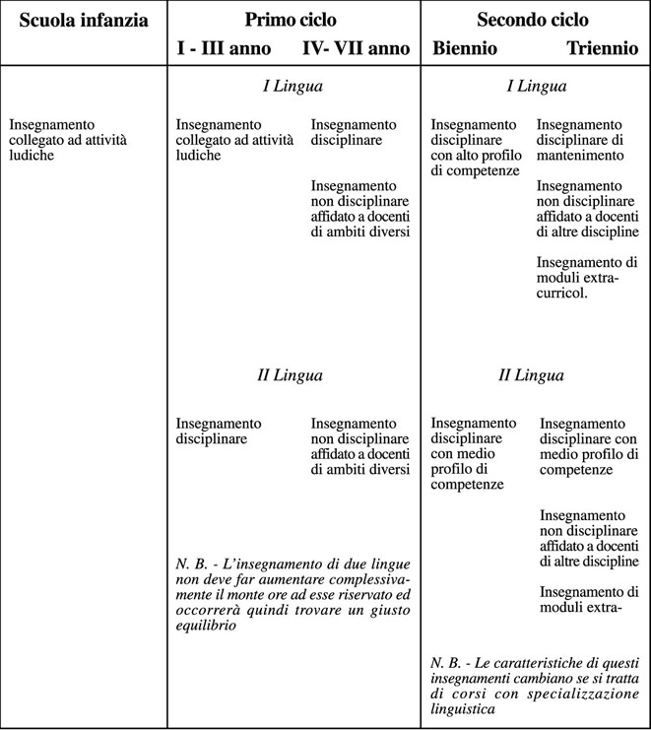

II - Tempi e modalità ambito informatico
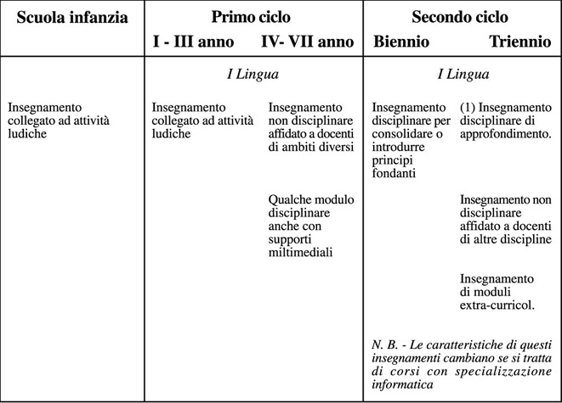
(1) Tale insegnamento è auspicabile, ma in alcuni indirizzi, per non appesantire il curricolo, potrebbe essere eliminato fidando sulla quota a disposizione delle singole scuole, sui moduli extra curricolari e sull'uso strumentale da parte dei docenti di altre discipline

L’ipotesi presentata prevede per tutti lo studio di due lingue straniere, in linea con le indicazioni comunitarie. A chi esprime preoccupazione per l'eccessivo aggravio del curricolo si segnalano le strategie che si possono adottare. Le indicazioni del Quadro comune europeo, infatti, suggeriscono di diversificare il profilo delle competenze nelle diverse lingue: in una si può sviluppare un certo tipo di abilità, in un’altra un’abilità differente e più facile da acquisire (ad esempio, buona competenza parlata in due lingue, ma solo parziale competenza scritta nella seconda).
Si segnala, inoltre, che l’inserimento dell’informatica nel biennio superiore come insegnamento disciplinare, peraltro già presente nelle sperimentazioni in atto, risponde all’esigenza di consolidarne e introdurne i principi fondanti nelle conoscenze da conseguire al termine dell’obbligo scolastico.

H. ESIGENZE DI FORMAZIONE DEI DOCENTI
L'innovazione scolastica, quando c'è, è concentrata sul "prodotto" (obiettivi didattici e apprendi-mento) mentre l'attenzione al processo è scarsa, tanto che nella maggior parte dei casi la didattica non cambia con l'introduzione delle tecnologie, di cui in genere si fa un uso di basso profilo. Occorre, allora, modificare l'approccio con cui opera l'insegnante e spostare la sua attività sulla "gestione del processo di apprendimento" nel suo insieme. Ciò dovrebbe aiutare a:
• far cogliere le trasversalità e la possibilità di studiare una disciplina anche attraverso altre discipline,
• differenziare e arricchire metodologie e supporti didattici,
• praticare l'integrazione delle competenze e stabilire il livello delle altre competenze necessarie (ad esempio, quanto di informatica o di lingua straniera deve sapere il docente di fisica?),
• accettare forme di selezione o riconoscimento di meriti diverse da quelle attuali.
Il cammino per giungere ad avere un più consapevole e preparato corpo docente potrebbe prevedere fasi intermedie nelle quali da un lato si parte dalla formazione degli insegnanti più disponibili e già aggiornati che devono fungere da traino, dall'altro si mettono a disposizione dei docenti numerosi materiali didattici strutturati.
Un invito pressante viene rivolto a chi avrà la responsabilità della formazione docenti affinchè il dettato della c.d. Legge Bassanini sul personale della Pubblica Amministrazione (tutti i nuovi assunti devono conoscere l’inglese e l’informatica) venga esteso anche al personale della scuola.
Si chiede, anzi, che per gli insegnati tale disposizione abbia una maggiore apertura non limitando all’inglese la lingua straniera da conoscere.

L. STRUTTURA DELLE RISORSE E LORO ORGANIZZAZIONE
L’efficace realizzazione di insegnamenti come quelli linguistici e informatici, oltre ad una adeguata preparazione dei docenti, richiede anche un adeguato livello di strutture. Anche se tale tema non rientra nel compito affidato al gruppo, si reputa egualmente opportuno richiamare l’attenzione su alcuni particolari aspetti.
Si tratta in primo luogo di dotare le scuole non tanto di strutture avanzatissime quanto numerose e collegate in rete, ma soprattutto di studiare adeguati assetti organizzativi che assicurino il massimo dello sfruttamento e consentano il libero accesso a docenti e studenti.
L’istituzione di un responsabile del sistema informatico di ogni scuola - che da un lato trovi soluzioni compatibili con la sicurezza delle risorse, dall’altro attui forme di gestione aperte - potrebbe essere un primo passo per migliorare l’attuale situazione.

